**Informace k provozu Informačního systému výzkumu, experimentálního vývoje a inovací 2.0 (2016 – 2018) –**

**analýza návštěvnosti domovských webových stránek www.rvvi.cz**

V červnu 2016 po neplánovaném ukončení provozu původního Informačního systému výzkumu, experimentálního vývoje a inovací (dále jen „IS VaVaI“) bylo nezbytné kompletně zpracovat nový IS VaVaI 2.0. Vzhledem k zastaralosti dokumentace datového modelu, předané původním provozovatelem, která se vztahovala k roku 2012 a k absenci jakékoliv technické dokumentace, bylo nutné neprodleně navrhnout a zprovoznit novou veřejnou databázi včetně možnosti jednoduchého a rozšířeného vyhledávání záznamů. Databáze byla v beta verzi zprovozněna dne 20. 6. 2016 a postupně byly, dle blížících se zákonných termínů a nutnosti odevzdání dat ze strany poskytovatelů a příjemců, vyvíjeny nové moduly a aplikace.

V současnosti, po 2 letech provozu IS VaVaI 2.0 obsahuje **4 aktivní moduly, 1 pasivní modul**:

**CEA** - **Centrální evidenci aktivit výzkumu, experimentálního vývoje a inovací** (dále jen „VaVaI“) - přehled poskytovatelů podpory VaVaI vč. finančních tabulek, Registr subjektů ve VaVaI vč. finančních tabulek, informace o programech VaVaI (součástí modulu je utilita, která dynamicky zobrazuje pouze aktuálně běžící programy), možnost exportu vyhledaných dat ve *.ods, *.xml a *.csv

**VES - Evidenci veřejných soutěží ve VaVaI** - kromě samotné evidence a možnosti vyhledávání jednotlivých veřejných soutěží je součástí modulu utilita, která dynamicky zobrazuje pouze probíhající veřejné soutěže, možnost exportu vyhledaných dat ve *.ods, *.xml a *.csv

**CEP - Centrální evidenci projektů VaVaI** vč. možností jednoduchého a rozšířeného vyhledávání, součástí modulu je nově utilita pro rychlejší vyhledávání řešitelů projektu, možnost exportu vyhledaných dat ve *.ods, *.xml a *.csv

**RIV - Rejstřík informací o výsledcích VaVaI** vč. možností jednoduchého a rozšířeného vyhledávání, součástí modulu je nově utilita pro rychlejší vyhledávání tvůrců výsledků, možnost exportu vyhledaných dat ve *.ods, *.xml a *.csv

**CEZ - Centrální evidenci výzkumných záměrů** - evidence byla do roku 2009 jednou z datových oblastí IS VaVaI, ve které byly shromažďovány informace o výzkumných záměrech podporovaných z veřejných prostředků. V souvislosti se změnou zákona č. 130/2002 Sb. ke dni 1. července 2009, kdy bylo zrušeno poskytování institucionální podpory na nové výzkumné záměry, již tato databáze **není aktivní** (nelze přidávat nové záznamy), možnost exportu vyhledaných dat ve *.ods, *.xml a *.csv

V souvislosti s provozem nového IS VaVaI 2.0 byly vytvořeny **3 online rozhraní**:

**VaVER – editační rozhraní VaVaI pro příjemce dotací** (od 11-12/2016) - umožňující online tvorbu a editaci záznamů (dodávek) o výsledcích a projektech ve formátu *.vav; aktuální počet uživatelů: **1 624** (z toho 1 588 aktivních uživatelů, celkem 639 subjektů)

**Rozhraní pro poskytovatele** (v provozu od 10/2016) - umožňující předání dodávek poskytovateli na ÚV ČR; aktuální počet uživatelů: **95** (z toho 77 aktivních uživatelů, celkem 27 poskytovatelů / resortů)

**API pro IS VaVaI 2.0** (v provozu od 04/2017) - nástroj umožňující strojový přístup k obsahu databáze; aktuální počet uživatelů: **39** (z toho celkem 31 subjektů, 423 540 zadaných požadavků na vyhledání dat)

Pro využívání všech výše uvedených online rozhraní je nutná registrace uživatele.

Informační systém VAVAI 2.0 poskytuje technickou podporu na adrese podpora.rvvi@vlada.cz, zajištěnou Odborem Rady pro výzkum, vývoj a inovace / Oddělením informačních systémů, a to od 2. 3. 2017. Během 15 měsíců, kdy je podpora v provozu, bylo zodpovězeno celkem **1 707 dotazů**.

Za dvouletou existenci IS VaVaI 2.0 bylo na tento systém proškoleno celkem **633 osob**, jak prostřednictvím skupinových seminářů, tak i jednotlivě přímo na pracovišti uživatelů (příjemců podpory a poskytovatelů).

Následující analýza návštěvnosti webových stránek www.rvvi.cz byla provedena na základě dat dostupných ze služby Google Analytics za období **20. 6. 2016 až 7. 6. 2018**. Během dvou let provozu navštívilo veřejnou databázi IS VaVaI 2.0, jak ilustruje Tabulka č. 1, celkem **104 578** uživatelů poprvé (prvonávštěva), z toho **102 087** se na web opakovaně vracelo. Uživatelé zrealizovali **330 237 návštěv**, tj. skupin uživatelských interakcí s webem (jedna návštěva může zahrnovat například několik zobrazení stránek nebo interakcí ve vyhledávání).

Každý uživatel strávil na www.rvvi.cz za sledované časové období průměrně 8,5 min a za tuto dobu prohlédl téměř 11 stránek. U téměř 40 % všech návštěv byla zobrazena pouze jediná stránka, následně web opustili (klasicky se může jednat např. o odkaz na záznam konkrétního výsledku apod.). Celkový počet **zobrazených stránek** dosáhl hodnoty **3 484 575**.

**Tab.1** - **Základní statistiky návštěvnosti webové stránky www.rvvi.cz**

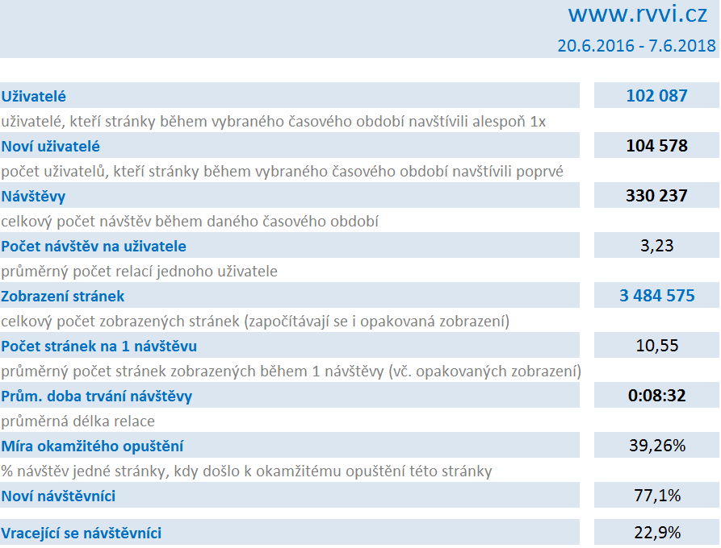

Nejvíce návštěv přicházelo z **České republiky (téměř 91 % uživatelů**), z ostatních států nebyla zaznamenána návštěvnost vyšší, než v rámci jednotek či desetin procent. Konkrétní údaje o uživatelích dle místa připojení, v tomto případě země, jsou uvedeny v Tabulce č. 2.

V rámci České republiky se uživatelé webu www.rvvi.cz připojovali nejčastěji přes pražské IP adresy (43 % všech uživatelů), necelých 13 % zaznamenaly adresy brněnské a přes 4 % uživatelů se přihlásilo z Ostravy.

**Tab. 2 – Uživatelé podle zemí (%), počet uživatelů**



**Tab. 3 – Uživatelé z ČR dle měst /IP adresa/ (%), počet uživatelů**

|  |  |  |  |
| --- | --- | --- | --- |
| **1.** | **Praha** | **43,00%** | 45 739 |
| **2.** | **Brno** | **12,82%** | 13 635 |
| **3.** | **Ostrava** | **4,37%** | 4 645 |
| 4. | Olomouc | 2,93% | 3 119 |
| 5. | Plzeň | 2,51% | 2 674 |
| 6. | Hradec Králové | 2,15% | 2 289 |
| 7. | České Budějovice | 1,93% | 2 048 |
| 8. | Liberec | 1,65% | 1 760 |
| 9. | Pardubice | 1,48% | 1 570 |
| 10. | Zlín | 1,45% | 1 542 |

Mezi nejčetněji navštěvované sekce webu patřila úvodní stránka, kterou si zobrazilo celkem přes 25 % uživatelů a jednotlivé databáze s výsledky VaVaI (přes 8 %) a projekty VaVaI (téměř 6 %). Konkrétní údaje o zobrazení stránek dle jednotlivých sekcí jsou uvedeny v Tabulce č. 4.

Významnou informací jsou rovněž zdroje návštěvnosti, které poskytují konkrétní informace o tom, jakým způsobem se návštěvníci na stránky dostali. Jak je patrné z Tabulky č. 5, tak nejvyšší návštěvnost byla zaznamenána prostřednictvím vyhledávače Google (téměř 30% uživatelů), následována těmi návštěvami webu, které byly provedeny přímo zadáním URL adresy www.rvvi.cz, použitím odkazu v oblíbených položkách nebo prostřednictvím odkazu v emailu, na sociálních sítích apod. (přes 26 % uživatelů), necelých 11 % uživatelů se na stránky IS VaVaI 2.0 dostalo prostřednictvím odkazu na webu www.vyzkum.cz.

**Tab. 4 – Zobrazení stránek dle jednotlivých sekcí (%), počet uživatelů**

|  |  |  |  |
| --- | --- | --- | --- |
| **1.** | [**Úvodní stránka (www.rvvi.cz)**](http://www.rvvi.cz/) | **25,22%** | 83 300 |
| **2.** | **Registr informací o výsledcích (RIV)** | **8,24%** | 27 223 |
| **3.** | **Centrální evidence projektů (CEP)** | **5,90%** | 19 491 |
| 4. | Webová kontrolní služba | 5,15% | 17 012 |
| 5. | VaVER - rozhraní pro příjemce | 3,64% | 12 028 |
| 6. | CEP - jednoduché vyhledávání | 1,23% | 4 075 |
| 7. | VaVER - rozhraní pro příjemce/RIV | 1,10% | 3 627 |
| 8. | CEP - rozšířené vyhledávání | 0,81% | 2 669 |
| 9. | RIV - rozšířené vyhledávání | 0,65% | 2 149 |
| 10. | VaVER - rozhraní pro příjemce/Registrace | 0,62% | 2 036 |
| 11. | RIV - jednoduché vyhledávání | 0,55% | 1 827 |
| 12. | Rozhraní pro poskytovatele | 0,51% | 1 682 |
| 13. | Veřejné soutěže (VES) | 0,43% | 1 428 |
| 14. | Novinky | 0,40% | 1 309 |
| 15. | Dokumenty ke stažení | 0,39% | 1 292 |

**Tab. 5 – Zdroje návštěvnosti uživatelů (%), počet uživatelů**

|  |  |  |  |
| --- | --- | --- | --- |
| **1.** | **google** | **29,63%** | 35 844 |
| **2.** | **rvvi.cz** | **26,28%** | 31 786 |
| **3.** | **vyzkum.cz** | **10,75%** | 12 998 |
| 4. | msmt.cz | 4,71% | 5 692 |
| 5. | uhk.cz | 2,41% | 2 914 |
| 6. | gacr.cz | 2,12% | 2 566 |
| 7. | lib.cas.cz | 1,41% | 1 706 |
| 8. | seznam.cz | 1,40% | 1 693 |
| 9. | asep.lib.cas.cz | 1,38% | 1 672 |
| 10. | innet.vsb.cz | 0,93% | 1 119 |

Dalším sledovaným údajem je rychlost webových stránek, která ukazuje, jak rychle mohou uživatelé zobrazit obsah webu a uskutečnit interakci. Jak ilustruje Tabulka č. 6, v tomto ohledu došlo v průběhu jednotlivých let k zásadnímu zrychlení všech sledovaných ukazatelů. Průměrná doba načítání stránky, která v roce 2016 činila **4,34 s**, se dostala na **0,89 s** v roce 2018, stejně tak je rychlejší i průměrná doba přesměrování (pokles z **0,14 s** na **0,01 s**), průměrná doba odezvy serveru (pokles z **3,29 s** na **0,65 s**) nebo průměrná doba stahování stránky (pokles z **0,13 s** na **0,02 s**). Dalším sledovaným údajem je rychlost webových stránek, která ukazuje, jak rychle mohou uživatelé zobrazit obsah webu a uskutečnit interakci.

**Tab. 6 – Rychlost webových stránek v průběhu let**

|  |  |  |
| --- | --- | --- |
| **Rychlost webových stránek (2016)** |  |  |
| Průměrná doba načítání stránky (s) |  | 4,34 |
| Prům. doba přesměrování (s) |  | 0,14 |
| Prům. doba vyhledávání domény (s) |  | < 0,01 |
| Prům. doba připojení k serveru (s) |  | 0,07 |
| Prům. doba odezvy serveru (s) |  | 3,29 |
| Prům. doba stahování stránky (s) |  | 0,13 |
|  |  |  |
| **Rychlost webových stránek (2017)** | | |
| Průměrná doba načítání stránky (s) | | 2,01 |
| Prům. doba přesměrování (s) | | 0,03 |
| Prům. doba vyhledávání domény (s) | | < 0,01 |
| Prům. doba připojení k serveru (s) | | 0,02 |
| Prům. doba odezvy serveru (s) | | 1,21 |
| Prům. doba stahování stránky (s) | | 0,08 |
|  |  |  |
| **Rychlost webových stránek (2018)** |  |  |
| Průměrná doba načítání stránky (s) |  | 0,89 |
| Prům. doba přesměrování (s) |  | 0,01 |
| Prům. doba vyhledávání domény (s) |  | < 0,01 |
| Prům. doba připojení k serveru (s) |  | 0,02 |
| Prům. doba odezvy serveru (s) |  | 0,65 |
| Prům. doba stahování stránky (s) |  | 0,02 |